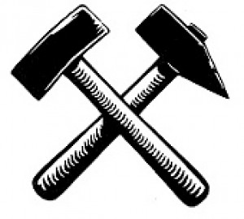

Prosím zda-li by někdo nevěděl nebo neměl hornické upomínkové předměty :

Hornickou přilbičku
Odznak Nejlepší pracovník JD
Diplom nebo čestné uznání Jáchymovských dolů

Děkuji za ochotu a vstřícnost :
Lukáš Kolář tel. 606 610 056

